BÀI LÀM – SEQUENCE DIAGRAM PHÂN HỆ LOCKER
Rikkei Logistics Smart Locker

Phần 1 – Xác định thiếu sót
Thiếu khối Combined Fragment alt / else. Bản vẽ hiện tại chỉ thể hiện trường hợp OTP đúng: PackageService trả “Kết quả hợp lệ” và LockerTerminal báo “Mở tủ thành công”. Vì quy tắc nghiệp vụ xác định OTP chỉ có 2 khả năng là đúng hoặc sai, sơ đồ phải có thêm nhánh else [OTP sai] để mô tả trường hợp PackageService trả kết quả không hợp lệ và LockerTerminal báo khách “Mã OTP không đúng, vui lòng thử lại”.

Phần 2 – Sequence Diagram hoàn chỉnh
Sơ đồ dưới đây sử dụng khối alt với 2 nhánh: [OTP đúng] và else [OTP sai].
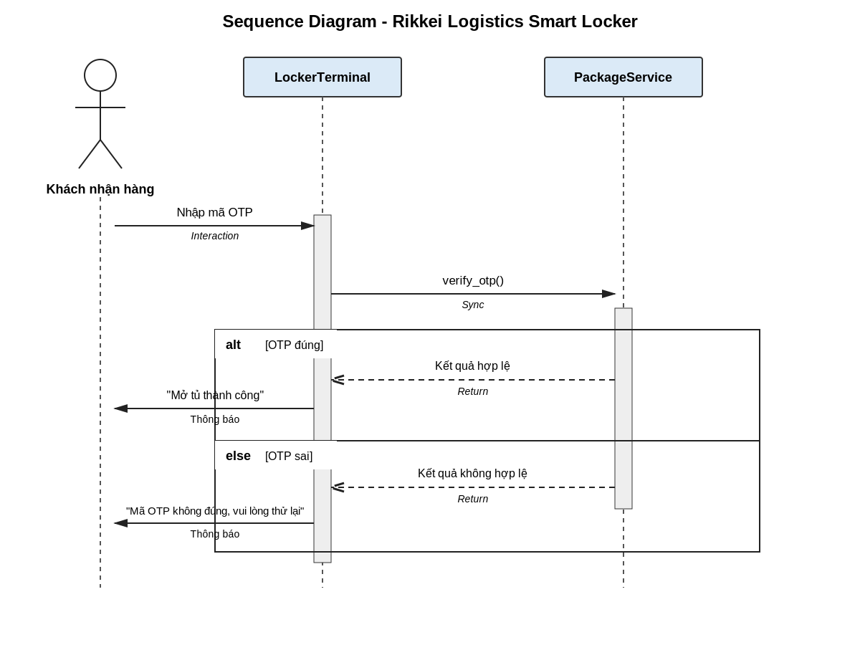
Sequence Diagram hoàn chỉnh – Phân hệ Locker

